План урока

Раздел долгосрочного планирования: Транспорт веществ. |  | Школа: ГУ Новоалександровская средняя школа
Дата :23.11 .2018г |  | ФИО учителя: Николайчук Н.И.
класс: 8 «А» |  | Участвовали:  Не учавствовали:
Тема урока | Иммунитет. Виды иммунитета: врожденный и приобретенный. Виды вакцин и их роль в формировании приобретенного иммунитета. Профилактика инфекционных заболеваний.
Учебные цели, достигаемые на этом уроке (Ссылка на учебный план) | 8.1.3.6- оценить роль вакцинации в профилактике заболеваний.
Цель урока | Все учащиеся: называют виды иммунитета и вакцин, перечисляют инфекционные заболевания и меры профилактики.  Большинство учащихся: сравнивают виды иммунитета и объясняют, какие механизмы лежат в их основе.  Некоторые учащиеся: составляют таблицу «Виды иммунитета» и определяют роль вакцинации в профилактике заболеваний.
Критерии оценки | -называют виды иммунитета и вакцин, перечисляют инфекционные заболевания;  -сравнивают естественный и искусственный иммунитет и  объясняют механизмы, лежащие в основе иммунитета;  -составляют схему «Виды иммунитета» и  определяют роль вакцинации в профилактике заболеваний.
Языковые цели | Ключевые понятия: иммунитет, виды иммунитета: врожденный и приобретенный, инфекционные заболевания: дифтерия, холера. Вакцина, сыворотка.
Привитие ценностей | Общенациональная идея «Мәңгілік Ел».  Здоровая нация через создание условий к здоровому образу жизни.
Межпредметная  связь | Естествознание
Предшествующие знания | Естествознание 5 класс. Процессы в живой природе. Предыдущие уроки 8 класс имеют представления об иммунитете, антителах.
Ход урока
Запланированные этапы урока | Виды упражнений, запланированных на урок: |  |  |  | Ресурсы
Начало урока  10 минут  Повторение пройденного материала. | 1.Организационный момент  Привeтcтвиe клaссa. Прoверкa готовности класса к уроку.  ( Узнать, есть ли отсутствующие, если есть уточнить причину - болезнь)  Я не случайно сегодня обратила внимание на ваше здоровье.  Постановка проблемы: Как вы думаете, почему находясь в одинаковых условиях одни болеют, а другие нет? (иммунитет)  А как выдумаете, почему сегодня мы заговорили именно об этом?  (будем говорить о способах борьбы с инфекциями)  Деление класса на 3 группы( по принцицу «один», «два», «три» ).  Вспомним девиз групповой работы:«Вместе не трудно, вместе не тесно, вместе легко и всегда интересно!»  1.Просмотр видео фрагмент « Иммунитет»  2. Разгадка ребусов  3. Так, что же мы сегодня должны изучить на уроке?  Учащиеся формулируют тему урока, цели  2.Актулизация пройденного материала  Задание 1.Мозговой штурм. ( индивидуальная работа) время 3 минуты  - Вставьте пропущенные слова.  1.Защиту организма от инфекций обеспечивавают….,  2.самые активные макрофаги…,  3.в крастном костном мозге созревают…,  4.при фагоцитозе происходит…,  5.при гуморальном иммунитете происходит…  Словарик:  1.нейтрофилы и моноциты;  2.В-лимфоциты;  3.склеивание микроорганизмов между собой и уничтожение их;  4. захват твердых частиц с помощью ложноножек;  5. лейкоциты.  Критерии оценивания: за каждый правильный ответ оценивается в 1 балл. Максимальный балл 5  Ответы: 5,1,2,4,3. |  |  |  | Слайд 1  Слайд 2  Слайд 3  Оценочные листы  Слайд4-5
Середина урока | Задание2 .  Работа в группе  (Стратегия«Создание постера»):  Задание для 1 группы: «Инфекционные заболевания и меры их профилактики»  Задание для 2 группы:«Естественный иммунитет»  Задание для 3 группы: «Искуственный иммунитет».  Дескрипторы:  - учащиеся раскрывают материал урока (кратко, доступно, используют книжный материал)  ФО: Группы оценивают постер с помощью формативного оценивания «Две звезды и одно пожелания»  Время 5 минут + 3 минуты на защиту  Группы выполняют разноуровневые задания.  Уровень А.Заполнить таблицу.  1.Виды иммунитета.  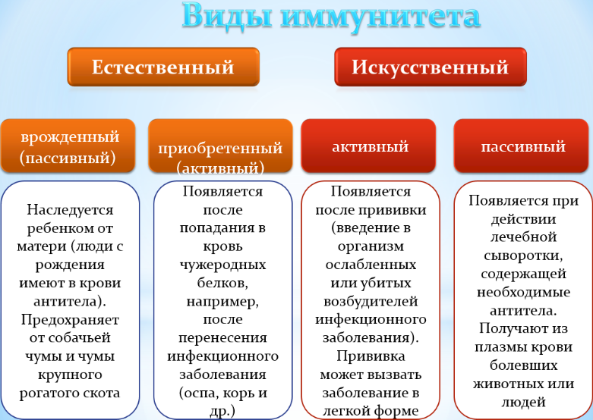  Дескриптор Баллы  Дают определение естественному и исскуственному иммунитету 4  Уровень В.  2. Сравнительная характеристика вакцины и сыворотки.  Признаки сравнения Вакцина Сыворотка  Что содержит? ослабленные микроорганизмы готовые антитела  Как организм получает антитела? вырабатывают самостоятельно в готовом виде  Как быстро развивается иммунитет? в течении длительного времени в течении короткого времени  Для чего применяют? для профилактики для лечения  Дескриптор Баллы  Сравнивают вакцину и сыворотку. 4  Ученик  - Вакцинированные люди переносят болезнь в более легкой форме или не болеют вообще.  - Организованная вакцинация позволяет сформировать не только индивидуальный, но и групповой иммунитет.  - Благодаря прививкам удалось остановить эпидемии серьезных болезней.  - Вакцинация позволяет предупредить возникновение тяжелых заболеваний: столбняк, коклюш, полиомиелит, гепатит, корь, паротит, краснуха, туберкулез, дифтерия. Некоторые из них могут спровоцировать не только инвалидность, но и смерть.  - Дети имеют слабый, не до конца сформированный иммунитет, поэтому защитить их от болезней можно лишь с помощью вакцин.  ЗАКРЕПЛЕНИЕ ЗНАНИЙ  Согласны ли вы с формулой Гиппократа: «Любую болезнь легче предупредить, чем лечить»?  Самостоятельная работа: установите соответствие между способом приобретения человеком иммунитета и видом иммунитета  Способ приобретения Вид иммунитета  - Передается по наследству - Возникает под действием вакцины - Формируется после перенесенной болезни - Врожденный - Возникает при введении лечебной сыворотки А – естественный В – искусственный  Дескрипторы: правильно устанавливает соответствие между способом приобретения человеком иммунитета и видом иммунитета: за каждый правильный ответ 1 балл максимальный балл 5 |  |  |  | Слайд6  Учебник.  Презентация  стикеры  слайд7,8,9  Слайд 10  Слайд 11-12
Конец урока | Подсчет баллов участниками групп.  “14-12” Молодец!  “11-9” Хорошо!  “8-и менее” Есть смысл снова изучить эту тему.  Рефлексия  Неоконченное предложение «Рефлексивный экран»  Сегодня я узнал…  Было интересно…  Было трудно…  Домашнее задание.&19-20 составить кроссворд.
Дифференциация – каким способом вы хотите больше оказывать поддержку? Какие задания вы даете ученикам более способным по сравнению с другими? | Оценивание – как Вы планируете проверять уровень освоения материала учащимися? |  | Охрана здоровья и соблюдение техники безопасности
Деление на группы.  Разноуровневые задания на этапе формативного контроля, с использованием дескрипторов.  Оценивание. | Взаимооценивание,  формативное оценивание с применением дескрипторов,  оценивание работы группы-оценочные листы. |  | Активныe виды работы  Поддержка ИКТ: использование интернет-доски (презентация, видеофрагменты)
Рефлексия по уроку

Итоговая оценка
Какие две вещи прошли действительно хорошо (принимайте в расчет, как преподавание, так и учение)?
1:
2:
Какие две вещи могли бы улучшить Ваш урок (принимайте в расчет, как преподавание, так и учение)?
1:
2:
Что нового я узнал из этого урока о своем классе или об отдельных учениках, что я мог бы
использовать при планировании следующего урока?

Акмолинская область Аршалынский район
Новоалександровская средняя школа

Тема: «Иммунитет. Виды иммунитета: врожденный и приобретенный. Виды вакцин и их роль в формировании приобретенного иммунитета. Профилактика инфекционных заболеваний».

Урок биологии 8 А класс

Провела Николайчук Нина Ивановна

Дата 23.11 .2018г

